Scheppingszondag 2022: 4 september/Scheppingsperiode 1 september tot 4 oktober

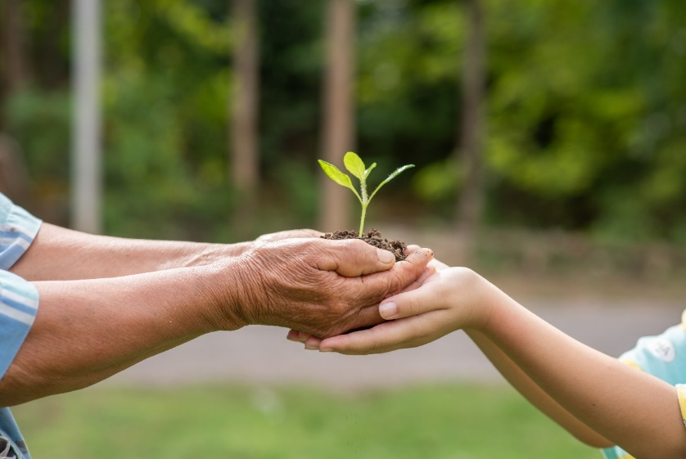

Gebedsteksten ter inspiratie en suggesties voor liederen.
(Met dank aan Ecokerk: www.ecokerk.be)
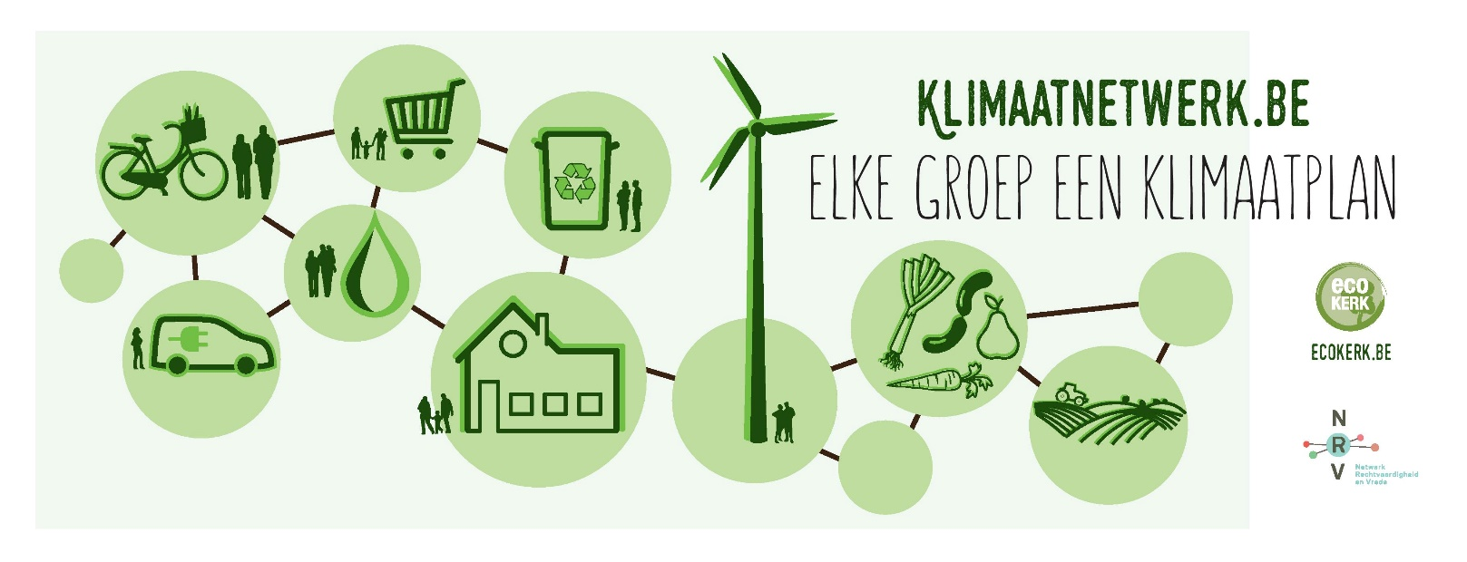
Uit de liturgie van Ecokerk :
1.We weten wel dat er een enorme ongelijkheid bestaat tussen mensen: een kleine groep vermeerdert elke dag zijn rijkdom, terwijl massa's mensen het allernoodzakelijkste moeten missen. Het is een kloof die alsmaar dieper gaapt. We kunnen er onze ogen voor sluiten, maar deze ontkenning zal ons geen rust en zeker geen toekomst geven. En ondertussen zucht en kreunt de aarde onder onze al te zware voetafdruk. Het is nu het moment om daar iets aan te doen. Uitstellen maakt het alleen maar rampzaliger.

In deze scheppingsperiode bidden wij tot God die van bij de aanvang toekomst wilde voor alle leven:

Voor de mensen die leven in welvaart en overvloed,
en meer van de aarde nemen dan wat ze geven kan.
Dat ze loskomen van de drang naar bezit en consumptie,
Dat ze vreugde vinden in die ommekeer
en meewerken aan het herstel van de draagkracht van de aarde.

Voor de kinderen en jongeren
die opgroeien in een gekwetste en gehavende wereld,
Dat de angst hen niet zou overmeesteren en verlammen
Dat ze gesterkt worden in de zorgzame omgang met al wat leeft
en medescheppers zijn van een nieuwe toekomst.
Voor de gekwetste aarde en al haar bewoners,
de planten, de dieren, het veelkleurige en diverse leven,
dat bedreigd is door vernieling, uitbuiting en uitsterving,
dat ze mogen rekenen op bescherming, herstel en genezing,

2.In deze scheppingsperiode bidden wij we voor alle mensen die werken aan rechtvaardigheid en vrede, aan duurzame ontwikkeling en de bescherming van de aarde en het leven.

Voor de politici en beleidsmakers, hier en wereldwijd: dat ze kiezen voor vredevolle samenwerking, en voor een beleid dat de draagkracht van de aarde respecteert en dat iedereen ter wereld
meeneemt naar een welvarend leven op een gezonde planeet.

Voor de mensen in het bedrijfsleven: dat ze volop inzetten op duurzame productie, eerlijke handel, en ethische investeringen die ons wegleiden uit een economie die schadelijk is voor de planeet en de mensen.

voor allen die honger lijden, ongezond moeten leven, verdrukt worden, op de vlucht zijn of betrokken in een oorlog. Dat ze steun en solidariteit ervaren van mensen die werken aan een gedeelde toekomst voor allen.

Voor onszelf: Dat we betrouwbaar zijn, in het grote en het kleine dat ons is toevertrouwd.
Dat onze levenswijze niet bijdraagt aan onrecht of armoede.
Dat we niet medeplichtig worden aan vervuiling, vernietiging of opwarming van de aarde.

3. Laten we bidden wij tot de scheppende God, die van bij de aanvang toekomst wilde voor alle leven
Enige, Gij onze God, die zag dat het heel goed was, het werk van Uw handen, die van bij de aanvang toekomst wilde voor alle leven. en dit als een opdracht in onze handen legde, wij bidden U
Voor de kinderen en jongeren die opgroeien in een verwarrende en gehavende wereld, bedreigd door de klimaatcrisis en het verlies aan biodiversiteit. Red hun toekomst. Maak dat hun angst hen niet de baas wordt en verlamt. Geef hen moed en kracht om mee te werken aan een nieuwe toekomst, waar Uw naam wordt geheiligd in de zorgzame omgang met al wat leeft
Voor de mensen die in armoede leven, of als gevolg van de klimaatcrisis getroffen zijn door honger, droogte, overstromingen of stormschade. Voor klimaatmigranten, vertrokken uit onleefbaar geworden woongebieden Red hun toekomst. Geef hen kracht, en uitzicht, en bondgenoten, zodat zij in hun waardigheid hersteld worden en kansen krijgen om hun leven opnieuw op te bouwen
Voor de uitgebuite aarde en al haar bewoners, de planten, de dieren, het veelkleurige en diverse leven, dat bedreigd is door vernieling, uitbuiting en uitsterving, Red hun toekomst. Geef inzicht, liefde en respect aan mensen, gemeenschappen en politici, zodat ze rentmeesters van uw schepping worden, voor wie bescherming en herstel de leidraad is van elk handelen.
Wij bidden voor de hedendaagse profeten en “wachters” ,
die zich inzetten voor de toekomst van onze aarde.
Dat ze niet stuiten op ontkenning of passiviteit.
Dat hun boodschap met openheid ontvangen wordt,
zodat ze inspiratie brengt in ieders leven.
Laten wij bidden.
Voor Greenpeace, een profetische beweging van nu. Dat hun aanklachten gehoord en opgevolgd worden/
Laten we bidden
Voor Europese leiders, dat zij bereid zijn om moedige beslissingen te nemen…
Laten we bidden
Voor organisaties die zich inzetten voor behoud van bos en natuur…
Laten we bidden
Voor jongeren, die zo moedig zijn zich te laten horen voor klimaatverandering. Zij zijn de wachters van vandaag!

Wij bidden voor iedereen die van onze aarde meer neemt dan ze kan geven,
dat God hen inzicht en moed mag geven,
voor hen die de waarschuwingen van onze planeet zien, maar er niet naar handelen,
dat God hen tot inzicht mag brengen en dat zij zich bekeren.
Meewerken aan het herstel van de draagkracht van de aarde.
God, laat uw mensen niet los.

Stil gebed…

Afsluitende woorden:
Eeuwige hoor al onze gebeden. U hebt ons bestemd voor het volle leven, in een Koninkrijk ‘ vol sjalom’. Maar de schepping is kwetsbaar en onze wil is zwak. Daarom bidden wij telkens opnieuw met de woorden die we van Jezus hebben geleerd.

Onze Vader ( gezamenlijk gebeden)

‘Een 'new deal' voor de aarde en voor de meest kwetsbaren’ ( eventueel als in-of uitleiding te gebruiken)
De ‘new deal’ gaat ook om je eigen kleine aandeel, je persoonlijke keuzes.
Neem ze maar onder de loep.
Wie maakte je T-shirt?
Waar komt je voedsel vandaan? En de edele metalen in je smartphone?
Waarvoor gebruikt je bank jouw spaargeld?
Ben je zeker dat je niet medeplichtig bent aan de vernietiging en de uitbuiting?
Je kan niet tegelijk God dienen en het geld. Je keuze moet duidelijk zijn.
'Wie betrouwbaar is in het kleinste, is ook betrouwbaar in het grootste!'
Op de maat van je gezin, van je vereniging, van je kerk… je moet eerlijk zijn tot op de graat! Daarmee komen we het verst!

Suggesties voor liederen
1.Morning has broken / gezongen in het Engels ( melodie Lied 216) ( Dit lied is het VPKB- klimaatlied 2022 dat ook meerdere keren op de Klimaatsynode -19 maart jl) werd gezongen)
Morning has broken like the first morning
Blackbird has spoken like the first bird
Praise for the singing, praise for the morning
Praise for them springing fresh from the world

Sweet the rains new fall, sunlit from Heaven
Like the first dewfall on the first grass
Praise for the sweetness of the wet garden
Sprung in completeness where His feet pass

Mine is the sunlight, mine is the morning
Born of the one light, Eden saw play
Praise with elation, praise every morning
God's recreation of the new day

Morning has broken like the first morning
Blackbird has spoken like the first bird
Praise for the singing, praise for the morning
Praise for them springing fresh from the world
2.Lied 218 Dank U voor deze morgen van het leven
3.Lied 299j Om de mensen en de dieren
4.Lied 368g acclamatie: Adem van God
5.Lied 967 Zonne der gerechtigheid
6.Lied 981 Zolang er mensen zijn op aarde
7.Lied 981a Gij voedt de vogels in de bomen
8.982 In de bloembol is de krokus
9.979 De vogels van de bomen 10.Klimaatlied voor kerken
Tekst André Troost Melodie lied 981: Zolang er mensen zijn op aarde -
1.Kyrieleis, heb medelijden, de schepping klaagt, de aarde huilt- akkers en weiden: straks woestijnen, het voedsel schaars, de grond vervuild.
2.Kyrieleis, heb medelijden; de schepping kreunt, de aarde vraagt: gun ons de tijd nog te vermijden, dat al wat leeft wordt weggevaagd.
3.Kyrieleis, heb medelijden; de schepping schreeuwt, de aarde zucht - hoe konden wij zo bruut ontwijden, uw werk: het land, de zee, de lucht?
4.Kyrieleis, heb medelijden, de schepping roept, de aarde smeekt- dit is toch niet het eind der tijden, nu hebzucht wereldwijd zich wreekt?
5.Kyrieleis, heb medelijden, de schepping bidt, de aarde hoopt, op U, op ons-een jaargetijde, dat al ons vuil in schoonheid doopt
Een inspirerende dienst gewenst.
Namens de Werkgroep Kerk in de Samenleving, Ds. Greet Heslinga
Augustus 2022.

